# 福利

功能入口：主城界面--福利

开启条件：无

**一、七天登陆**

进入福利界面，默认显示的是七天登录（如果活动尚未结束）。

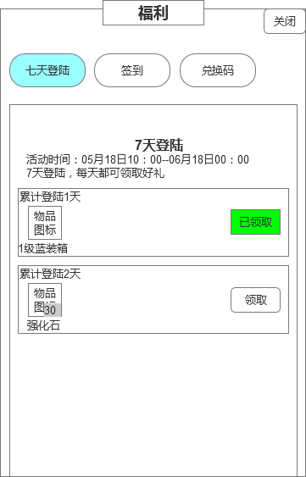

七天登陆界面

七天登陆活动，活动时间一般是新服开启的一个月内，可根据运营需求调整。

在活动时间内，每天登录可以领取一天的奖励，需要手动领取。领取后，领取按钮变为已领取标识。

每天登录游戏，会激活一天的奖励，不需要连续登录。最多累计七天，可以领取所有奖励。

在活动结束前，玩家需要手动领取所有奖励，否则，无法领取。

活动结束后，七天登陆按钮和界面隐藏，点击福利界面默认显示的是兑换码界面。

1. **签到**

点击签到标签按钮，切换到签到界面。

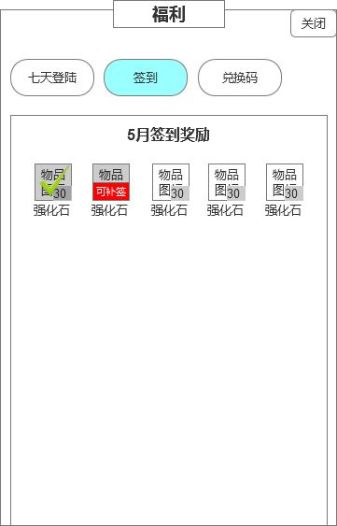



签到界面

签到是以月为单位的活动，每个月奖励内容更换一次。

每天登录可以手动点击图标，领取一次奖励。

奖励必须按照顺序领取。

如果中间签到中断，在今天签到完成后，下一个图标上显示补签标识。玩家可以选择补签，补签的最大次数是本月的天数-已签到的天数。

比如：今天是5月11号（可补签3次），玩家已经签到了7天，今天玩家签到后（8天），第9个图标上出现可补签字样（如上图））。玩家点击，弹出补签提示框，点击确认，扣除相应的金子，即可领取奖励。接着下一个图标，继续出现补签字样，直到天数达到本月的天数。

补签需要消耗金子，每次消耗20金。以弹框方式出现，如果玩家金子不足，点击确定后，会弹出充值界面。

1. **兑换码**

点击兑换码标签按钮，切换到兑换码界面。

玩家需要在兑换码输入框内输入获得的兑换码，然后点击领取，获得相应的奖励。

奖励直接发送到玩家的背包中。

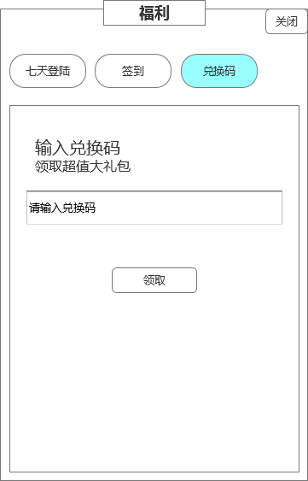

兑换码界面

后端需要验证兑换码是否有效：

如果兑换码已经被使用，则提示：兑换码已被使用！

如果兑换码错误，则提示：兑换码不存在！

兑换码的具体需求根据运营要求来定。